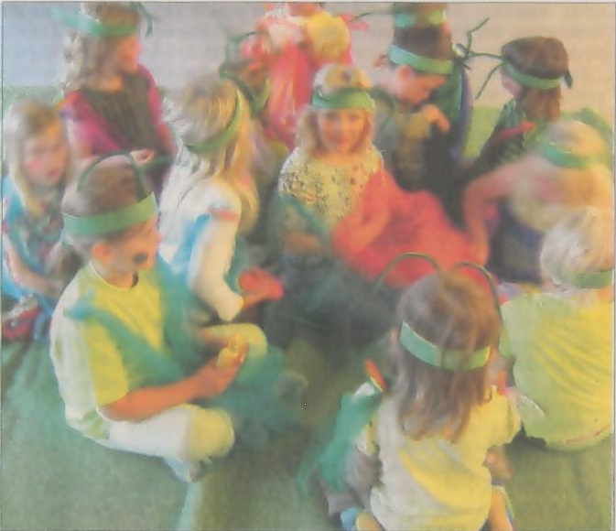
Viele kleine Raupen singen und tanzen

Laienspielgruppe hatte Kinder zum Theaternachmittag eingeladen / Auch Windlichter gebastelt

BOLLSCHWEIL(fry).Schlechtes Wetter gibt es nicht – diese Binsenweisheit bestä-tigte sich beim Ferienprogramm in Boll-schweil einmal mehr. Während draußen der Regen strömte und sich die Land- schaft grau in grau zeigte, ging es in den Übungsräumen 2 und 3 der Möhlinhalle bunt zu.
Die Gestaltung von „farbenfrohen Windlichtern“ hatte der Radsportverein im Angebot, und fast alle der 15 angemel- deten Kinder zwischen sieben und zwölf Jahren drängten sich um Gisela Daul und ihre Helferinnen. Sie hatten Material un-terschiedlichster Art mitgebracht: Folie und Papier, Blumen und Blätter, Garn, Gläser und Kerzen. An langen Tischen wurde geschnitten und geformt, geklebt und gefädelt. So entstanden transparente Hüllen in verschiedenen Größen, die den Teelichtern in ihren schützenden Gläsern erst den künstlerisch gestalteten Rahmen
gaben. Eine wichtige Rolle dabei spielte ein Laminiergerät mit dessen Hilfe den zunächst lose zusammengefügten Teilen Haltbarkeit und Festigkeit verliehen wur-de. Am Ende konnten es die kleinen Künstler kaum erwarten, ihre Kreationen in Funktion, mit brennenden Kerzchen zu sehen - Gisela Daul kam mit dem An-zünden kaum nach. „Jetzt hab ich Ge-schenke für Mama und Oma“, stellte die neunjährige Jessica zufrieden fest. Ihr Freund Daniel sah das genau so. Alle grup-pierten sich dann um das Lichtermeer, das diesem verregneten Sommernachmit-tag unerwarteten Glanz verlieh.
Farben spielten auch im Raum gegen-über eine wichtige Rolle: Dort hatte die Laienspielgruppe Bollschweil zum „Kin-dertheater“ eingeladen. Die Geschichte, die Bettina Kirchenbauer-Weiser für ihr „Ensemble“ ausgesucht hatte, war die der „kleinen Raupe Nimmersatt“, allen Dar-
stellern wohlbekannt aus dem zauberhaf-ten Buch des amerikanischen Kinder-buchautors und Illustrators Eric Carle. Das Buch erzählt die Geschichte einer Raupe, die aus dem Ei schlüpft und sich eine Woche lang durch viele Lebensmittel frisst. Am Ende der Woche ist sie dick und rund, verpuppt sich und wird zu einem wunderschönen Schmetterling. Alle Kin-der lieben diese Raupe – entsprechend begeistert waren die Kleinen dann auch bei der Sache.
Das gelang erstaunlich schnell mit den Hilfsmitteln, die zur Verfügung standen: farbige Tücher, ein großes weißes Laken als Kokon und, ganz wichtig, Fühler, grün und wippend für jeden Kinderkopf. Am Ende waren alle zusammen die Raupe, die sich unter den Augen der staunenden El-tern singend und tanzend durch den Raum bewegte, bis zur befreienden Ver-wandlung in zartfarbene Schmetterlinge.
Lauter kleine Raupen Nimmersatt tummelten sich beim Kindertheater im Rahmen des Ferienprogramms in der Möhlinhalle. FOTO: ANNE FREYER

Badische Zeitung vom 26. August 2008

